Мероприятия по оказанию первой помощи при общем переохлаждении и обморожении  Действия при оказании первой медицинской помощи различаются в зависимости от степени обморожения, наличия общего охлаждения организма, возраста и сопутствующих заболеваний. В первую очередь необходимо:  - зайти или перенести пострадавшего в ближайшее тёплое помещение.  - снять промерзшие вещи — куртку, брюки, обувь, носки, варежки.  - исключить резкое прогревание. При первой стадии обморожения для восстановления кровообращения можно растереть замерзшие части тела. Но при всех остальных стадиях это может нанести вред, так как холод привел к значительным повреждениям тканей. Какая из стадий обморожения присутствует — узнать невозможно, поэтому лучше дать телу постепенно прогреваться и восстановить кровообращение в пострадавших участках. Для этого нужно переодеться в сухую теплую одежду, укутаться одеялом (обмороженные участки тела укутывать в последнюю очередь) и выпить теплые напитки — чай, молоко, бульон;  - вызвать врача. Это обязательный пункт при оказании помощи человеку, пострадавшему от обморожения. | При обморожении запрещено:  - Пить спиртное.  - Энергично двигаться на улице.  - Не рекомендуется: проводить массаж, растирание снегом, шерстяной тканью, применять теплые ванночки, прикладывать грелку, делать согревающие компрессы, смазывать кожу маслами или жирами. Растирание снегом приводит к еще большему охлаждению, а кристаллики льда повреждают кожу, в результате чего может произойти инфицирование.  ВНИМАНИЕ!  Больше всего подвержены переохлаждению и обморожению дети и пожилые люди! У детей не сформирована терморегуляция организма, а у пожилых чаще всего — нарушена.  Помните и про домашних животных! У них также возможны обморожения.  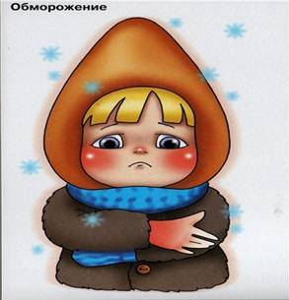 | Автономное учреждение муниципального образования Заводоуковский городской округ «Комплексный центр социального обслуживания населения»  ( АУ «КЦСОН»)  Памятка  при обморожении  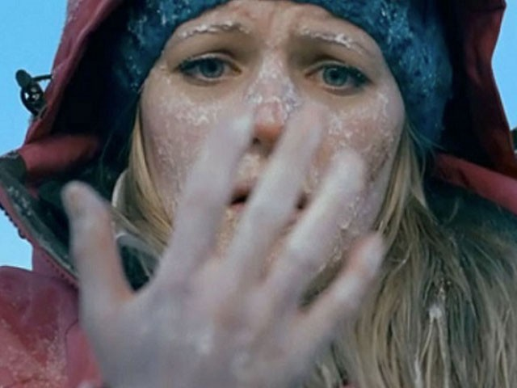  2016г.

В связи с понижением температуры увеличивается вероятность возникновения переохлаждений и обморожений.  Обморожение (отморожение) представляет собой повреждение какой-либо части тела (вплоть до омертвения) под воздействием низких температур. Чаще всего обморожения возникают в холодное зимнее время при температуре окружающей среды ниже -10oС — -20o С. При длительном пребывании вне помещения, особенно при высокой влажности и сильном ветре, обморожение можно получить осенью и весной при температуре воздуха выше нуля.  К обморожению на морозе приводят тесная и влажная одежда и обувь, физическое переутомление, голод, вынужденное длительное неподвижное и неудобное положение, предшествующая холодовая травма, ослабление организма в результате перенесённых заболеваний, потливость ног, хронические заболевания сосудов нижних конечностей и сердечно-сосудистой системы, тяжёлые механические повреждения с кровопотерей, курение и пр.  При общем переохлаждении охлаждается весь организм и наблюдается низкая температура тела. | Основные профилактические мероприятия по предупреждению переохлаждения и обморожения  - Перед выходом на улицу заранее знакомиться с прогнозом погоды и правильно подбирать одежду в зависимости от состояния погоды (в ветреную погоду одевать непродуваемую верхнюю одежду, в сырую — непромокаемую верхнюю одежду, в холодную — шерстяную, многослойную по типу «термоса», чтобы между складками одежды сохранялся теплый воздух).  - Принимать теплую пищу перед выходом на улицу.  - Совершать активные двигательные движения на улице.  - По возможности, кроме хлопчатобумажных, необходимо надевать и шерстяные носки. Тесная обувь и сырые стельки служат предпосылкой для переохлаждения. Шерстяные материалы впитывают влагу, оставляя кожу сухой.  - Не принимать алкоголь и психотропные вещества. Любое опьянение создает иллюзию тепла, замедляет реакции, уменьшает возможность концентрации.  - Стараться не курить на морозе, т. к. во время курения происходит спазм сосудов, уменьшается приток крови к конечностям. | - Укрывать открытые участки тела. Варежки, шарфы, шапки — обязательны. Перед выходом стараться смазывать оставшиеся участки тела жирным кремом, в составе которого нет воды.  - Избегать контакта кожи с металлом на улице  Признаки обморожения и общего переохлаждения  - кожа бледно-синюшная;  - температурная, тактильная и болевая чувствительность отсутствуют или резко снижены;  - при отогревании появляются сильные боли, покраснение и отек мягких тканей;  - при более глубоком повреждении через 12–24 ч. возможно появление пузырей с кровянистым содержимым;  - при общем переохлаждении человек становится вялым, безучастным к окружающему, его кожные покровы бледные, холодные, пульс частый, артериальное давление снижено, температура тела ниже 36° С.  